[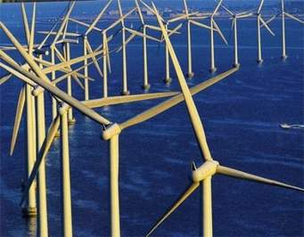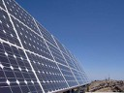](javascript:%20void(0))Energía solar energía eólica

[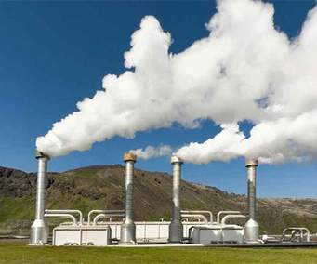](javascript:%20void(0))Energía geotérmica energía marina

[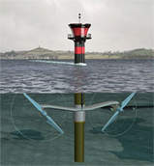](javascript:%20void(0))

[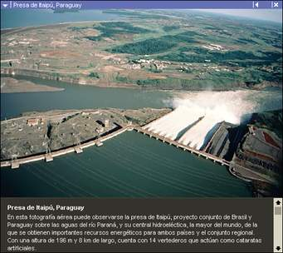](javascript:%20void(0))Energía hidráulica